大专《可编程序控制器》自测题答案

案例1
- 编程简单，可靠性高，通用性好，控制功能强，易实现机电一体化，设计制作和调试周期短
- 开关量逻辑控制，位置控制，运动控制，过程控制，监控系统，集散控制

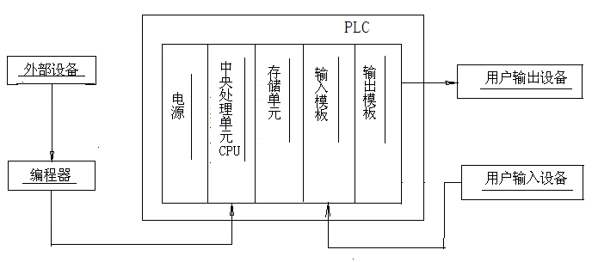
- 输入输出信号与CPU的电隔离，多种电源滤波和内部主要器件的有效电磁屏蔽
- 梯形图，语句表，编程器
- 公共处理，执行用户程序操作，扫描周期计算处理，I/O刷新，外设端口服务
- 中断，中断处理
- 输出信号的变化相对输入信号,系统扫描运行周期
- 7个，15CH
- 符号，实际地址，自动转换
- 实际布线，PLC中的用户程序
- 中断功能、高速计数功能、脉冲输出功能、快速响应功能、模拟I\O功能，串行通信功能
案例2
- 图形语言，助记符语言，语句步、操作码、操作数
- 位、数字、字节和字
- 16位字
- 272点， 0.00～16.15
- 272点，100.00～116.15
- 4个，200～203
- 2个，210～211

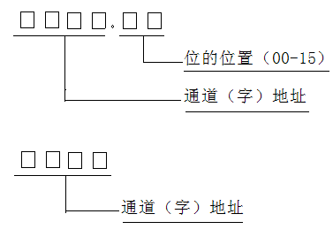

案例3
- LD/LDNOT、AND/ANDNOT、OR/ORNOT、ANDLD、ORLD
- OUT、KEEP、SET/RSET
- UP、DOWN、DIFU、DIFD ，上升和下降沿
- 加@或%
- 脉冲开关，1s
6.

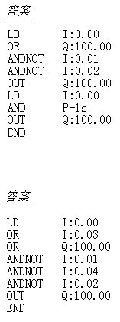
7.
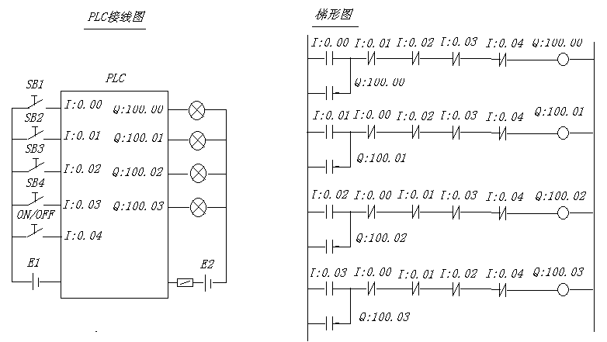

案例4
- TIM、TIMH、TTIM和TIML, BCD
- 0～4095
- CNT、CNTR，减法计算器，可逆计数器
- 0000～9999和0000～FFFF
5.
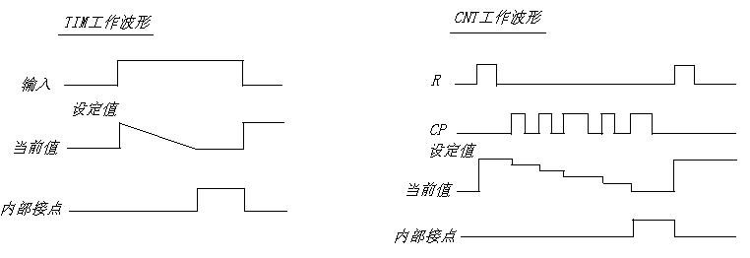

6.
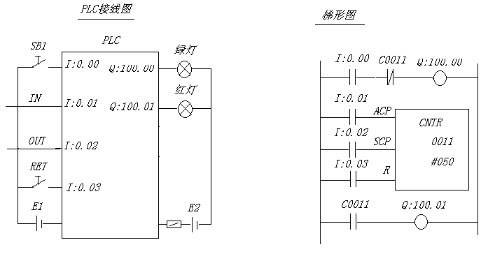
案例5
- 单列结构、选择结构、并列结构和循环结构
- 步进指令STEP、SNXT,连锁和解锁指令IL、ILC，跳转和跳转结束指令JMP、JME，数据移位指令SFT、SFTR
3.
